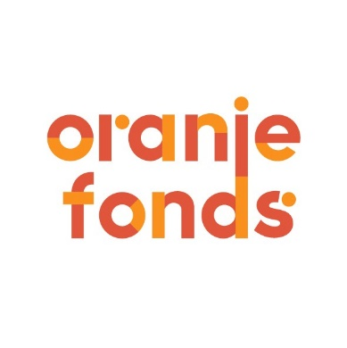

- PERSBERICHT -

[organisatie] doet mee aan NLdoet

[plaats], [datum versturen] - Op vrijdag 15 en zaterdag 16 maart is het weer zo ver. Dan organiseert het Oranje Fonds voor de 20e^{e} keer NLdoet. Ook [organisatie] doet mee. Zij gaan [korte omschrijving activiteit] en zoeken nog vrijwilligers om mee te helpen!

[quote organisatie + oproep bijvoorbeeld:] “NLdoet is een mooie manier om nieuwe enthousiaste vrijwilligers te vinden, en om bergen werk te verzetten. We zijn daar ontzettend blij mee, want we komen daar normaal niet aan toe. Bovendien leren we allerlei leuke nieuwe mensen kennen, iedereen is welkom. Mensen die bij ons in actie willen komen kunnen zich aanmelden op www.oranjefonds.nl/nldoet. (Indien je al genoeg aanmeldingen van vrijwilligers hebt dan kun je hier iets schrijven over hoe blij je bent dat de activiteit uitgevoerd gaat worden en wat dat betekent voor jullie doelgroep of organisatie.)

Ertoe doen
Maatschappelijke organisaties kunnen met deelname aan NLdoet ertoe doen en mensen laten voelen dat ze ertoe doen. NLdoet is voor veel mensen een eerste kennismaking met vrijwilligerswerk. Het Oranje Fonds wil de deelnemers laten ervaren dat vrijwilligerswerk niet alleen heel fijn is voor degene die geholpen wordt, maar dat het ook heel leuk is voor de vrijwilliger zelf. Mensen beleven er plezier aan belangeloos iets voor een ander te doen, en doordat er enorme keuze aan activiteiten is, kan iedereen iets passends vinden.

Oranje Fonds
Het Oranje Fonds vindt dat iedereen ertoe doet. Daarom zet het zich in voor een samenleving waarin iedereen mee kan doen en niemand er alleen voor staat. Oftewel een betrokken samenleving; waarin we zorgen voor elkaar, mensen gelijke kansen hebben en zich verbonden voelen met anderen in de buurt. Dat doet het fonds door sociaal initiatiefnemers te versterken en te verbinden waar mogelijk. De steun van o.a. de Nationale Postcode Loterij, de Nederlandse Loterij, Vrienden en diverse andere partners maakt dit mogelijk. Koning Willem-Alexander en Koningin Máxima zijn het beschermpaar van het Oranje Fonds.

Noot voor de redactie:

Voor meer informatie over deze NLdoet activiteit:
[naam organisatie, contactpersoon, telefoonnummer].
Datum: .. maart [tijdstip]
Waar:
Klus:

Voor meer informatie over NLdoet kijk je op www.oranjefonds.nl/nldoet of bel je met het Oranje Fonds, 030 656 45 24.

